Рыбоводный участок № 3: губа Канда (2 участок)

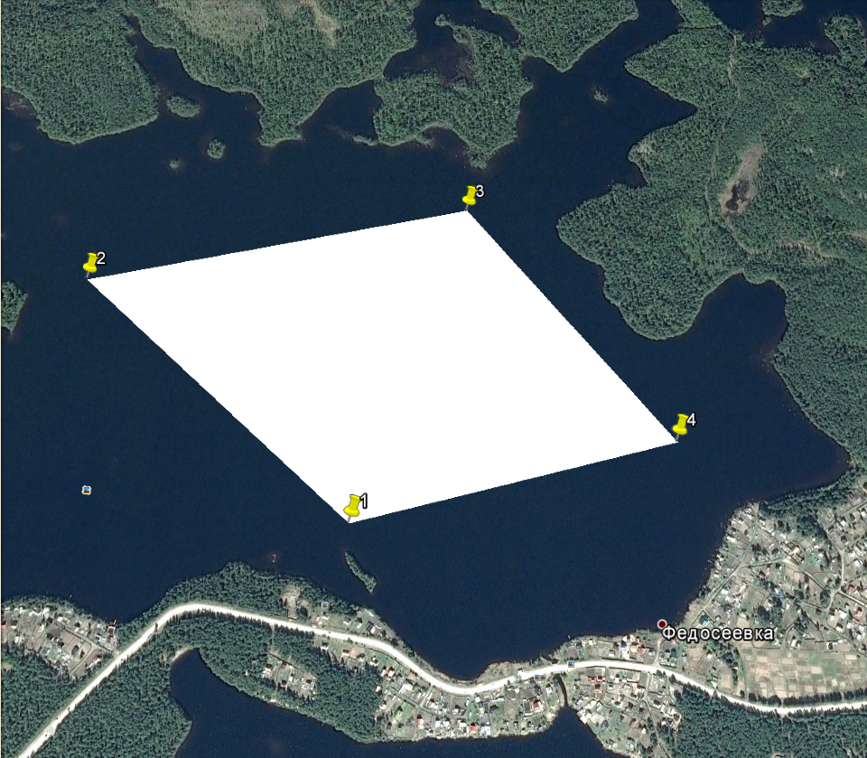

Ш = 67°06'20" | Д = 32°10'02"
Ш = 67°06'34" | Д = 32°09'20"
Ш = 67°06'39" | Д = 32°10'17"
Ш = 67°06'25" | Д = 32°10'48"

Описание границ: последовательное соединение точек № 1, № 2, № 3 и № 4 по акватории водного объекта.
Система координат – WGS 84.
Площадь участка – 31,4 га.
Условие предоставления участка в пользование (в соответствии со ст. 38 Водного кодекса РФ от 03.06.2006 № 74-ФЗ) – совместное водопользование без забора (изъятия) водных ресурсов из водных объектов.

Рыбоводный участок № 4:
акватория Кандалакшского залива, Белое море (у о. Капша)

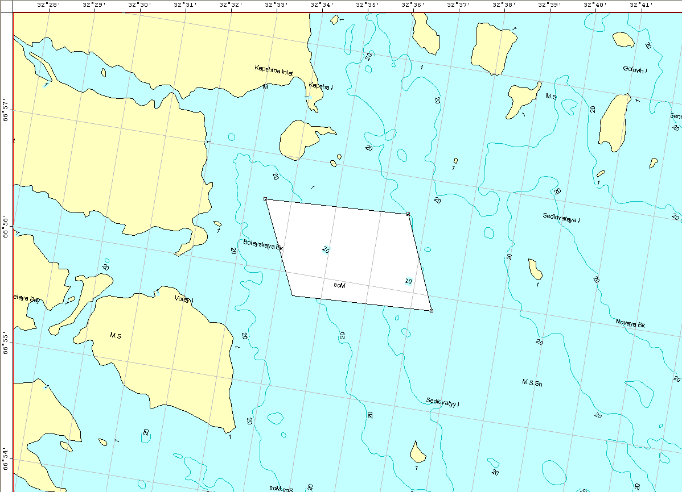

Ш = 66°56'35,7" | Д = 32°33'25,8"
Ш = 66°56'40,2" | Д = 32°36'36,5"
Ш = 66°55'52,3" | Д = 32°37'28,6"
Ш = 66°55'48,1" | Д = 32°34'21,7"

Описание границ: последовательное соединение точек № 1, № 2, № 3 и № 4 по акватории водного объекта.
Система координат – WGS 84.
Площадь участка – 331,2 га.
Условие предоставления участка в пользование (в соответствии со ст. 38 Водного кодекса РФ от 03.06.2006 № 74-ФЗ) – совместное водопользование без забора (изъятия) водных ресурсов из водных объектов.

